«Словотворчество. Творим, придумываем, сочиняем»

Творчество немыслимо без фантазии и воображения, которые, в свою очередь, тесно связаны с развитием чувств. На эту связь указывал и Л.С.Выготский, отмечая, что «с деятельностью воображения тесно связано движение наших чувств». Единство в развитии чувств и фантазии приобщает ребёнка к духовному богатству, накопленному человечеством. Сказка же – это средство приобщения ребёнка к миру человеческих судеб, к миру истории, это «золотой ключик» к изменению мира, к его творческому, созидательному преобразованию. Ребёнок наполовину живёт в воображаемом, нереальном мире, и не просто живёт, а активно действует в нём, преобразовывает его и себя. Ведь именно из этой сокровищницы малыш черпает сведения о реальности, о котором он ещё не умеет задумываться.
Можно подойти к использованию сказочного материала нестандартно, взяв за основу наследие Д.Родари и рекомендации авторов ТРИЗ (Г.Альтшуллер, М.Шустерман и др.) Нетрадиционно – это значит научить детей оригинально, непривычно, по – своему не только воспринимать содержание, но и творчески преобразовывать ход повествования, придумывать различные концовки, вводить непредвиденные ситуации, смешивать несколько сюжетов в один и т.д. Нетрадиционный подход даёт возможность уяснить, что в сказке или в герое хорошо, а что плохо, создать новую ситуацию, где бы герой исправился, добро восторжествовало, зло было наказано, но не жестоко и бесчеловечно.
Рассмотрим примеры изменения сказок.
- Сказка «Волк и семеро козлят»
- Какой герой из другой сказки спас бы козлят? Например, Красная Шапочка, накормила бы волка пирожками, он бы наелся и не нужны ему козлята. Карлсон взял бы волка к себе на крышу, Доктор Айболит дал бы витамины доброты…
2. Сказка «Красная Шапочка»
- Как с помощью волшебных предметов спасти бабушку и Красную Шапочку? Например, шапка – невидимка спрятала бы бабушку и Красную Шапочку, скатерть самобранка накормила бы волка, сапоги – скороходы помогли бы опередить волка…
Для развития у детей детского литературного творчества, можно использовать такую игру: «Цветные истории»
В качестве исходного наглядного материала детям предлагают…

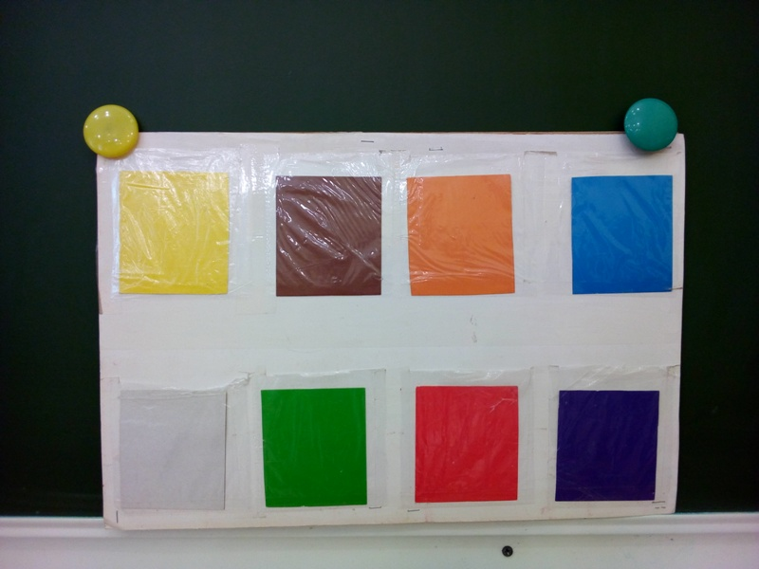

Ребёнку (детям) предъявляют цветную полоску, указывают на верхний крайний квадрат и спрашивают: «На что он похож? Что бывает такого цвета?» Опираясь на детский ответ, взрослый придумывает первое предложение, а всё остальное сочиняет ребёнок (дети) на основе ассоциаций каждого следующего цветного квадрата с реалиями окружающего мира. Можно сочинять, начиная с любого цвета. С помощью наводящих вопросов: Кто? Какой он (она)? Куда пошла (пошёл)? Кого встретил? Что делали? Чем история заканчивается? Можно дать название своей истории. В более старшем возрасте вывести мораль, сделать выводы.

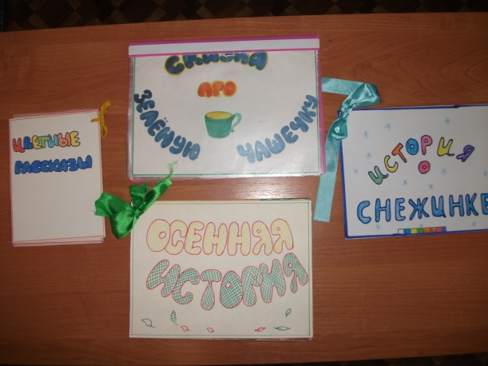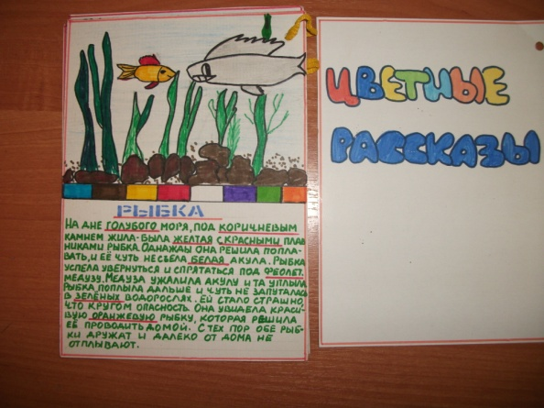

Цветные рассказы.
«Солнышко»
Однажды жёлтое солнышко покатилось по голубому небу с белыми облаками. Оно своими лучами осветило зелёную травку. Навстречу жёлтому солнышку вышло красное. Жёлтое говорит: «Подожди, твой черёд не настал, дай мне ещё погулять. Наступил вечер, потемнело, и появилось оранжевое солнце. Жёлтое говорит: «А тебе ещё рано». Стало темнеть, наступила ночь и жёлтое солнышко уснуло. Ночь прошла. Оранжевое солнце взошло, тучи тёмные разошлись. Лучи солнца ярко светили на красные розы и красные тюльпаны, которые росли в зелёной травке. По небу плыли белые облака, и голубое небо освещало жёлтое солнце. Оно радовалось хорошей погоде.

«Медведь и солнечный зайчик».

Жил – был медведь. Ему захотелось напиться воды. Он подошёл к реке, по которой плавали льдинки. На берегу появилась первая травка. Вдруг он увидел солнечного зайчика.
- Привет - сказал медведь, давай дружить.
- Давай – ответил солнечный зайчик.
Они играли в мячик, в футбол, теннис. Из леса вышла лиса и захотела съесть солнечного зайчика, а он только рассмеялся. Лиса убежала злая обратно в лес. Солнце заходило за горизонт, наступил вечер. Медведь сказал: «Пока, до завтра». Солнечный зайчик ответил: «Завтра встретимся, если будет солнечная погода». Наступила ночь, медведь уснул в берлоге.

https://cloud.mail.ru/public/i3t8/p2LGeiUHP

